Презентация по лабораторной работе 9
  - Использование протокола STP. Агрегирование каналов
Седохин Даниил Алексеевич
2026-04-11
Содержание

1. Информация

1.1 Докладчик
- Седохин Даниил Алексеевич
- Российский университет дружбы народов им. П. Лумумбы

2. Вводная часть

2.1 Цели и задачи
- Изучение возможностей протокола STP и его модификаций по обеспечению отказоустойчивости сети, агрегированию интерфейсов и перераспределению нагрузки между ними.

3. Выполнение заданий

3.1 слайд 1
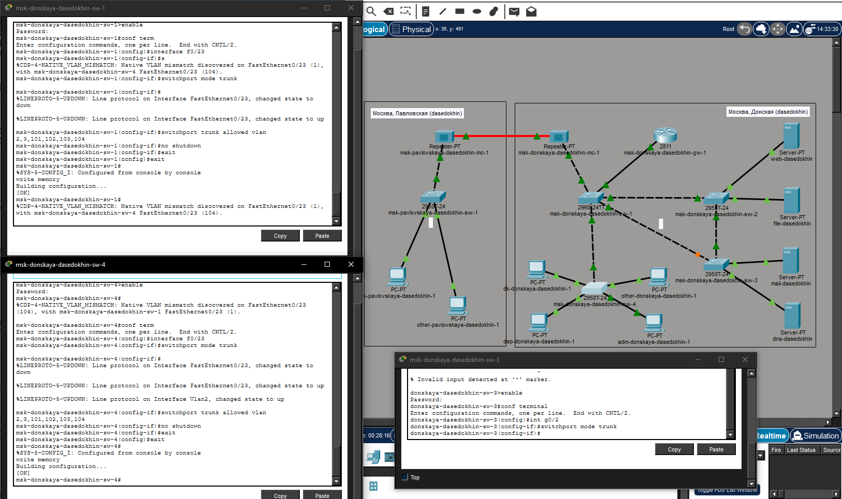
Формирование резервного соединения между коммутаторами

3.2 слайд 2
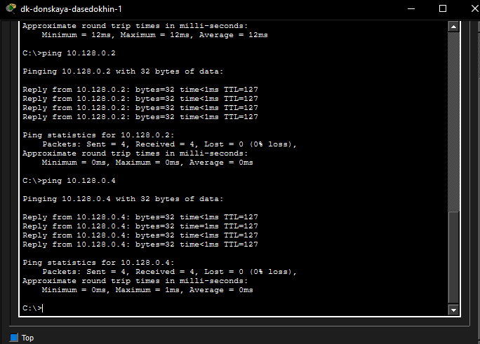
Пинг серверов

3.3 слайд 3
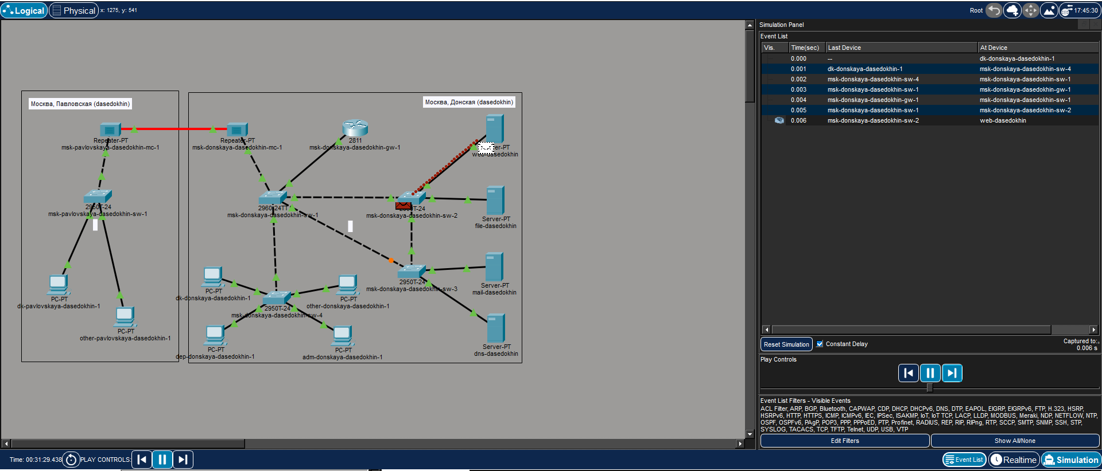
Просмотр движения ICMP пакетов до web

3.4 слайд 4
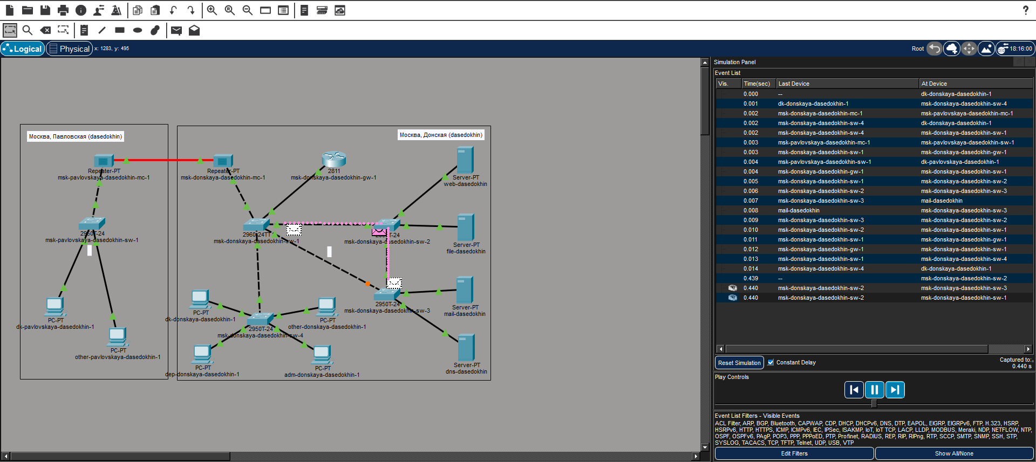
Просмотр движения ICMP пакетов до mail

3.5 слайд 5
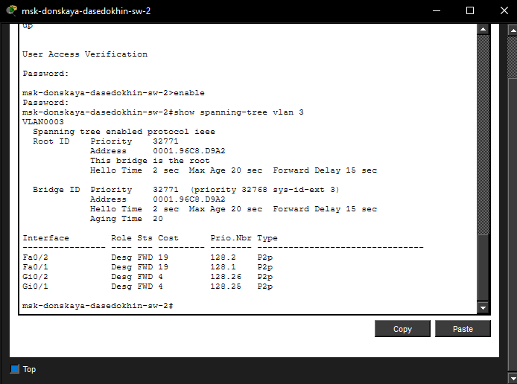
Просмотр состояния протокола STP для vlan 3

3.6 слайд 6
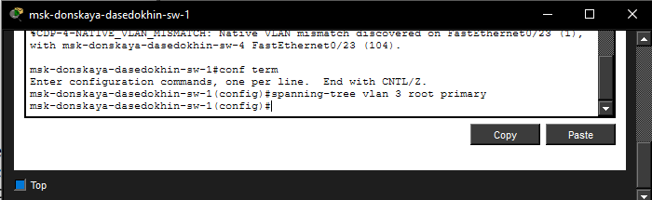
Настройка коммутатора в качестве корневого STP

3.7 слайд 7
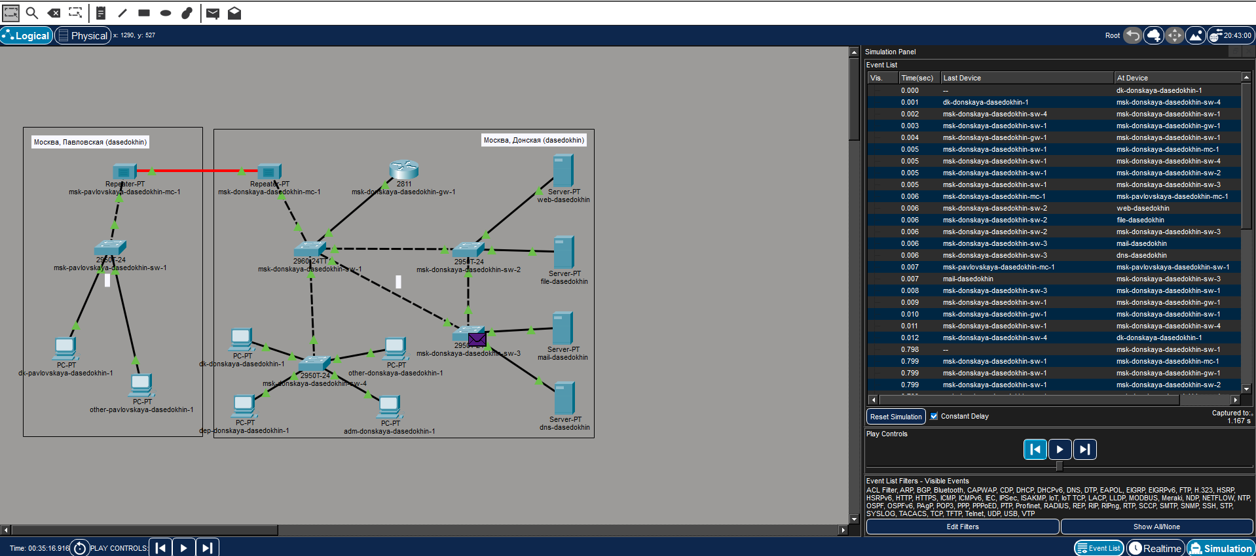
Просмотр пути ICMP пакета до mail

3.8 слайд 8
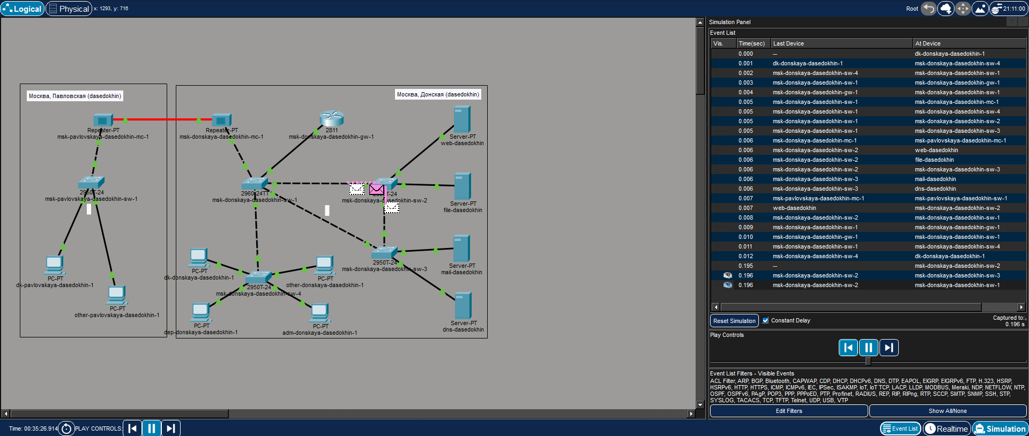
Просмотр пути ICMP пакета до web

3.9 слайд 9
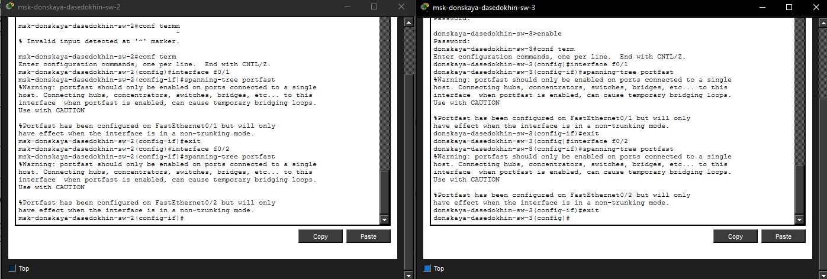
Настройка режима Portfast

3.10 слайд 10
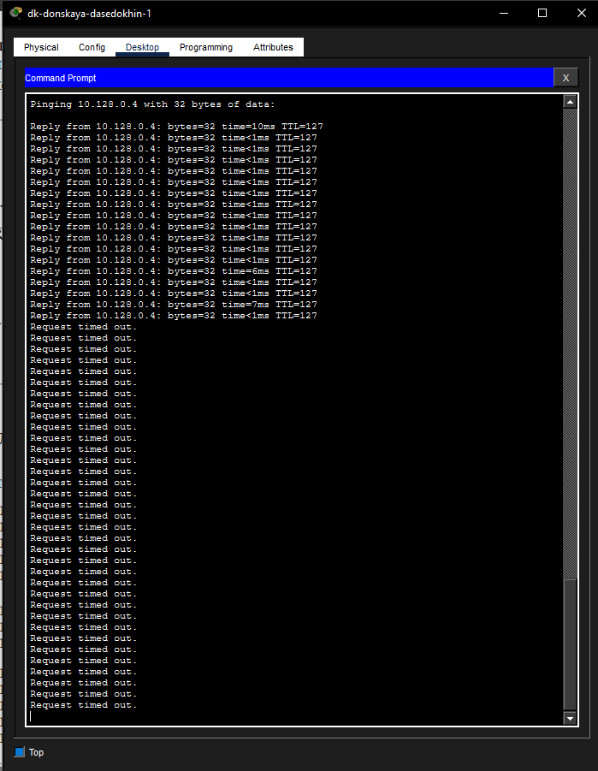
Изучение отказоустойчивости протокола STP и время восстановления соединения

3.11 слайд 11
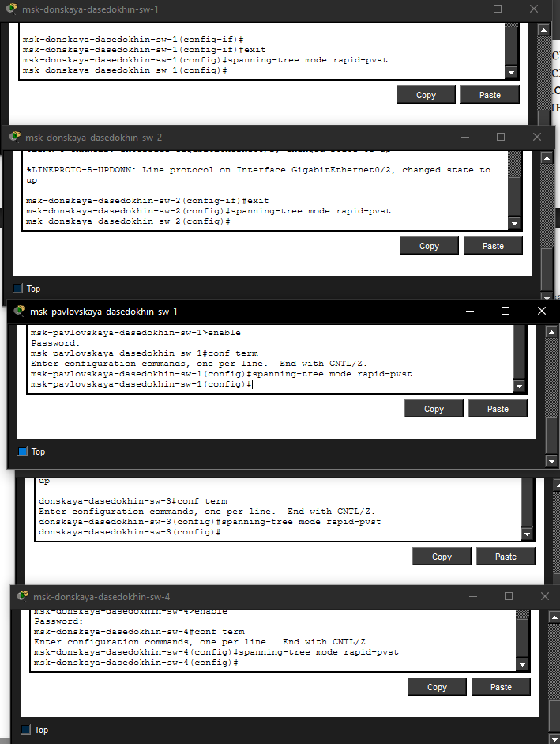
Переключение коммутаторов в режим работы по протоколу RAPID PVST

3.12 слайд 12
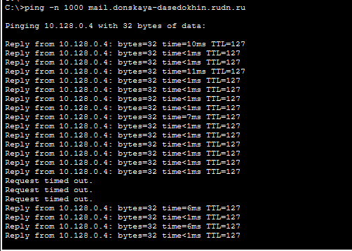
Изучение отказоустойчивости протокола Rapid PVST

3.13 слайд 13
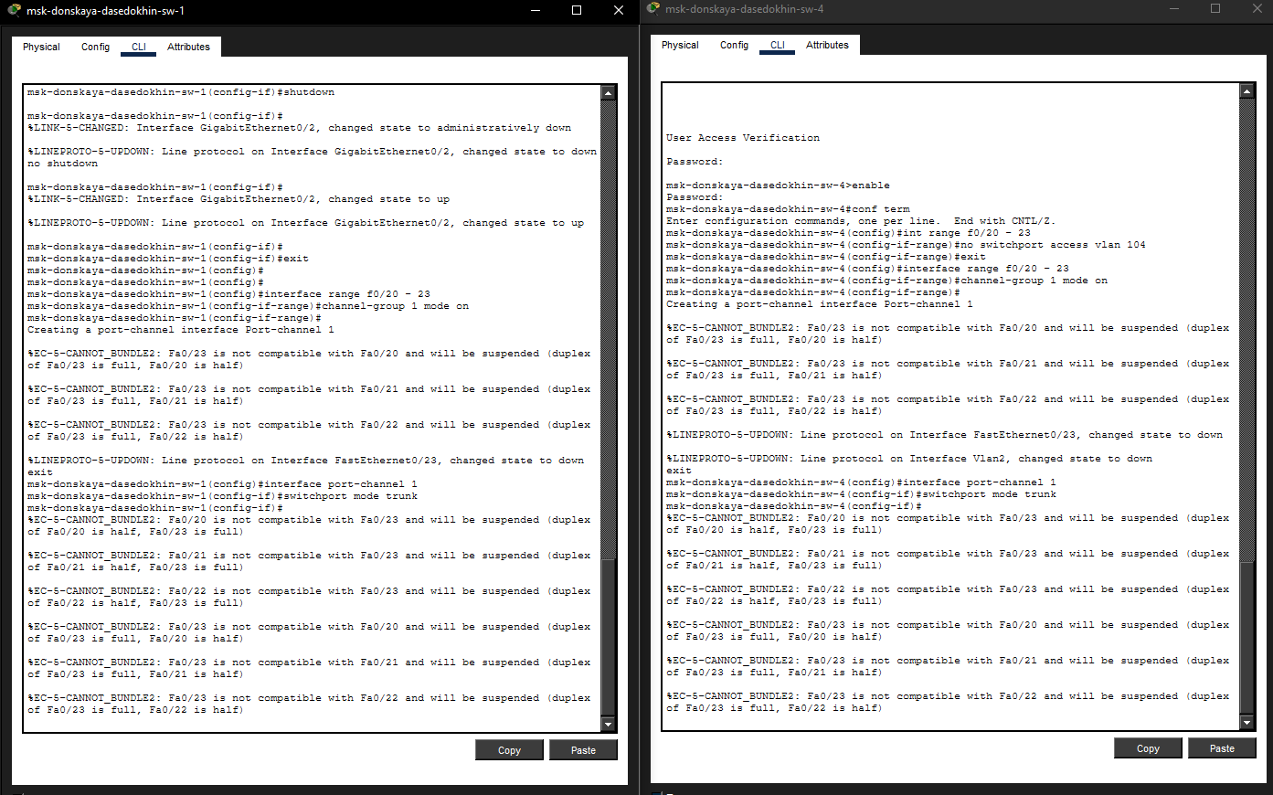
Настройка агрегирования каналов

4. Выводы

4.1 слайд 1
Я изучил возможности протокола STP и его модификаций по обеспечению отказоустойчивости сети, агрегированию интерфейсов и перераспределению нагрузки между ними.

